Всероссийский марафон «В гостях у сказки»
Ответы для учащихся 2 класса

Ответ должен быть представлен в виде ОДНОГО СЛОВА (или ЧИСЛА) без кавычек, точек, орфографических ошибок
1 | «Ящики долго плавали по морям и океанам и, в конце концов, оказались во фруктовом магазине очень большого города. Когда их открыли, в одном апельсинов почти не было, а был только толстый-претолстый ***». Кто же сидел в ящике с апельсинами? Назовите имя этого героя сказки. | 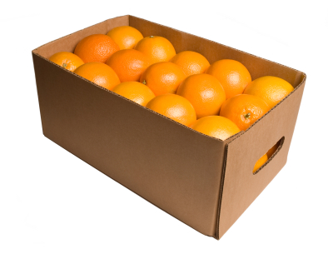 | Чебурашка
2 | «По вечерам он сидит на крылечке, покуривает трубку да глядит на звезды. С крыши, разумеется, звезды видны лучше, чем из окон, и поэтому можно только удивляться, что так мало людей живет на крышах. Должно быть, другие жильцы просто не догадываются поселиться на крыше». Назовите его имя. | 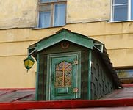 | Карлсон
3 | — А что вы делаете?  — Много чего, — сказала старуха. — Стреляю из рогатки по голубям. Обливаю прохожих из окна водой. И всегда – всегда перехожу улицу в неположенном месте. Назовите имя этой старушки. | 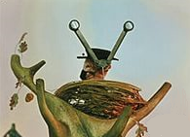 | Шапокляк  Старуха Шапокляк
4 | «Я, конечно, не мельница и не осел, но и не какой-то там обыкновенный кот. Я не могу молоть зерно, таскать тяжести, как осел, но зато ловкости и проворства мне не занимать. Купи мне только пару сапог да дай мешок и, вот увидишь, вскоре ты заживешь так, как раньше и не мечтал».  Назовите фамилию автора этих строк. |  | Шарль Перро
5 | Кто достался в наследство среднему сыну мельника в сказке «Кот в сапогах»? | 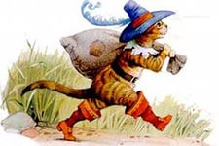 | Осел  Осёл
6 | На каком музыкальном инструменте играл профессор Груша из сказки Д. Родари «Приключения Чиполлино»? | 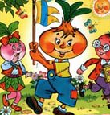 | Скрипка
7 | «На самой обыкновенной улице, в самом  обыкновенном доме живет самая обыкновенная шведская семья по фамилии Свантесон. Семья эта состоит из самого обыкновенного папы, самой  обыкновенной мамы и трех самых обыкновенных ребят - Боссе, Бетан и Малыша». Назовите город, в котором проживала семья Свантесон. | 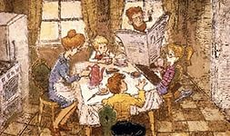 | Стокгольм
8 | Эта совершенно необычная девочка живёт одна на вилле «Курица» в небольшом шведском городке с мартышкой господином Нильсоном и лошадью. Назовите фамилию шведской писательницы, написавшей повесть о чудесных путешествиях и забавных приключениях этой девочки, у которой было доброе сердце, щедрая душа и слишком горячая голова. В ответе укажите только фамилию писательницы. | 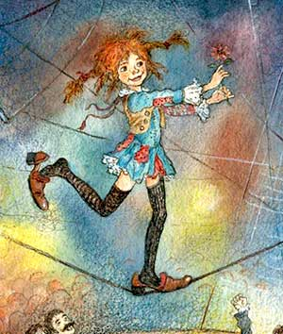 | Астрид Линдгрен  Линдгрен
9 | « - Как тебя зовут?  Кот говорит:  — И не знаю как. И Барсиком меня звали, и Пушком, и Оболтусом. И даже Кис Кисычем я был. Только мне все это не нравится. Я хочу фамилию иметь». Назовите фамилию этого героя сказки. |  | Матроскин
10 | «Он умел делать из осколков битых бутылок увеличительные стекла. Когда он смотрел в увеличительные стекла на разные предметы, то предметы казались больше. Из нескольких таких увеличительных стекол *** сделал большую подзорную трубу, в которую можно было смотреть на Луну и на звезды. Таким образом, он сделался астрономом». Назовите его имя. |  | Стекляшкин
11 | В каком году Уолт Дисней снял свой знаменитый мультфильм «Белоснежка и семь гномов», по мотивам одноимённой сказки братьев Гримм?  В ответе укажите только год. | 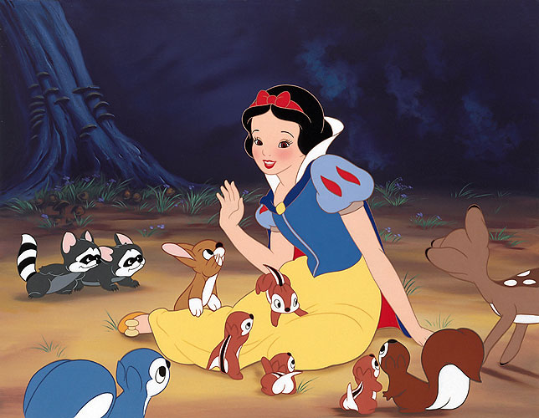 | 1937
12 | В сказке «Дюймовочка» у колдуньи было куплено волшебное зернышко.  Назовите это злаковое растение. | 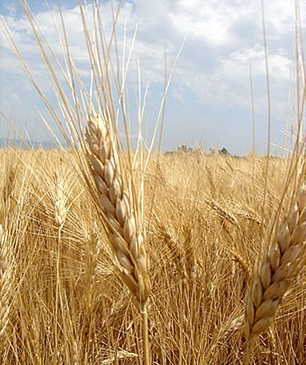 | Ячмень  Ячменное
13 | Какая сказка начинается следующими словами: «Шёл по дороге солдат: раз-два, раз-два. Ранец за спиной, сабля на боку. Шёл он домой с войны. По дороге встретилась ему старая ведьма». В ответе укажите только название сказки. | 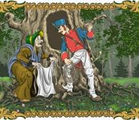 | Огниво
14 | «А знал он много потому, что читал разные книги. Эти книги лежали у него и на столе, и под столом, и на кровати, и под кроватью. В его комнате не было такого места, где-бы не лежали книги…».  Назовите имя героя сказки, о котором идет речь. | 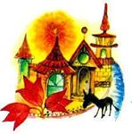 | Знайка
15 | Назовите имя великана, побывавшего в стране лилипутов. В ответе укажите только его имя. | 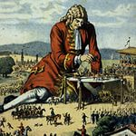 | Гулливер
16 | Главные герои этой сказки – обиженные своими хозяевами осёл, собака, кот и петух отправились в этот город, чтобы стать городскими музыкантами. Назовите город, в который они отправились. | 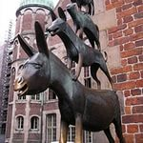 | Бремен
17 | Сколько братьев было у оловянного солдатика в сказке Андерсена? | 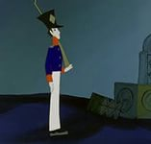 | 24
18 | Расшифруйте имя героя сказки:  В слове буквы перепутали свои места. Расставив правильно буквы, ты узнаешь, какой герой сказки тут «зашифрован». | Поледоль | Леопольд
19 | Расшифруйте имя героя сказки:  В слове буквы перепутали свои места. Расставив правильно буквы, ты узнаешь, какой герой сказки тут «зашифрован». | Щеканирата | Тараканище
20 | Расшифруйте имя героя сказки:  В слове буквы перепутали свои места. Расставив правильно буквы, ты узнаешь, какой герой сказки тут «зашифрован». | Герливул | Гулливер

